密级：秘密

**客车公共服务平台**

**需求规格说明书**

**SIM卡管理**

**2013年5月**

**变更历史**

|  |  |  |  |  |
| --- | --- | --- | --- | --- |
| 版本 | 变更日期 | 修改者 | 变更内容 | 审核 |
| V0.1 | 2012-8 | 赵晶 | 生成文档 |  |
| V1.1 | 2012-12 | 何哲 | 修改文档 |  |
| V1.2 | 2013-05 | 乔鑫 | 修改文档 |  |
|  |  |  |  |  |
|  |  |  |  |  |
|  |  |  |  |  |
|  |  |  |  |  |
|  |  |  |  |  |

#### SIM卡查询

|  |  |  |  |
| --- | --- | --- | --- |
| 功能编号 |  | 功能名称 | SIM卡查询 |
| 功能需求描述 | 终端列表查询 | | |
| 优先级 | 高 | | |
| 输入项 |  | | |
| 输出项 |  | | |
| 功能处理过程 | 1. 进入SIM卡管理页面 2. 通过左侧树选择组织，输入查询条件 3. 点击“查询”按钮，进行SIM卡查询 4. 通过列表展现SIM卡信息 | | |
| 数据表描述 |  | | |
| 性能要求 |  | | |
| 接口 |  | | |
| 备注 |  | | |

1. 流程图
2. 输入输出要求

* 输入项

|  |  |  |  |
| --- | --- | --- | --- |
| **字段名称** | **字段要求** | **数据来源** | **备注** |
| SIM卡号 | 可输项 | 手工输入 |  |
| SIM卡交付状态 | 可输项 | 下拉框选择 |  |

* 输出项

SIM卡列表

* 导入：
  + 点导入，进入导入页面；
  + 点下载文件模版，下载EXCEL模板到本地；
  + 点浏览，选择本地维护的EXCEL；
  + 点确认，完成EXCEL导入；导入过程中判断数据合法性；如导入过程有数据错误，提示出现非法信息的行和字段；
  + 点取消，返回返回查询清单；
* 导出;
  + 点导出，将当前查询到信息导出EXCEL到本地；

1. 界面要求

* 界面与原先界面大体相同
* 界面修改部分：
* 查询项添加 “SIM卡交付状态”、“SIM卡状态”
* 查询项取消“印刷ICCID”、“电子ICCID”
* 终端列表项修改为“SIM卡号”、“发卡省”、“发卡市”、“所属企业”、“SIM卡交付状态”、“SIM卡状态”、“运营商”

#### SIM卡添加

|  |  |  |  |
| --- | --- | --- | --- |
| 功能编号 |  | 功能名称 | SIM卡添加 |
| 功能需求描述 | 添加SIM卡信息 | | |
| 优先级 | 高 | | |
| 输入项 |  | | |
| 输出项 |  | | |
| 功能处理过程 | 1. 录入SIM卡信息 2. 点击“确定”按钮，进行添加 | | |
| 数据表描述 |  | | |
| 性能要求 |  | | |
| 接口 |  | | |
| 备注 |  | | |

1. 流程图



1. 输入输出要求

* 输入项

|  |  |  |  |
| --- | --- | --- | --- |
| **字段名称** | **字段要求** | **数据来源** | **备注** |
| SIM卡号 | 必输项 | 手工输入 |  |
| 真实SIM卡号 | 可选项 | 手工输入 |  |
| 电子ICCID | 可选项 | 手工输入 |  |
| 印刷ICCID | 可选项 | 手工输入 |  |
| IMSI | 可选项 | 手工输入 |  |
| PUK | 可选项 | 手工输入 |  |
| PIN | 可选项 | 手工输入 |  |
| 发卡省 | 必输项 | 下拉框选择 |  |
| 发卡市 | 必输项 | 下拉框选择 |  |
| 运营商 | 必输项 | 下拉框选择 |  |
| APN | 可选项 | 手工输入 |  |
| 所属套餐 | 可选项 | 下拉框选择 |  |
| 密码 | 可选项 | 手工输入 |  |

* 输出项

添加成功失败标识

1. 界面要求

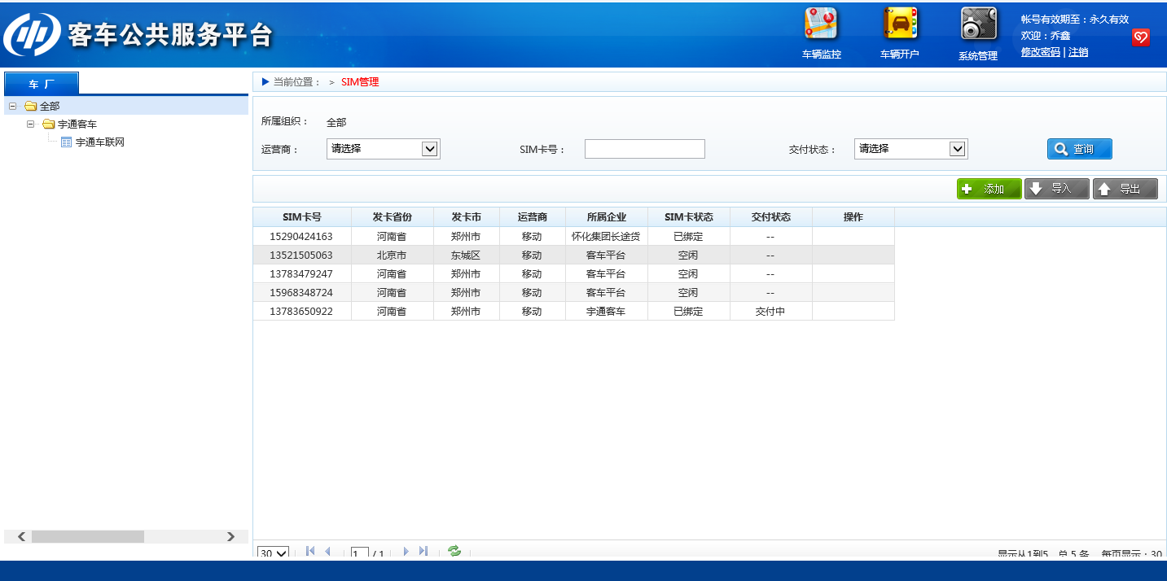

* 添加“真实SIM卡号”字段

#### SIM卡删除

|  |  |  |  |
| --- | --- | --- | --- |
| 功能编号 |  | 功能名称 | SIM卡删除 |
| 功能需求描述 | 删除SIM卡 | | |
| 优先级 | 高 | | |
| 输入项 |  | | |
| 输出项 |  | | |
| 功能处理过程 | 1. 勾选需要删除的SIM卡 2. 点击“删除”按钮，进行删除 | | |
| 数据表描述 |  | | |
| 性能要求 |  | | |
| 接口 |  | | |
| 备注 |  | | |

1. 流程图



1. 输入输出要求

* 输入项

|  |  |  |  |
| --- | --- | --- | --- |
| **字段名称** | **字段要求** | **数据来源** | **备注** |
| SIM卡ID | 必输项 | 复选框勾选 |  |

* 输出项

删除成功失败标识

1. 界面要求

* 从SIM卡列表中勾选需要删除的SIM卡
* 点击“删除”按钮，确定删除
* 判断勾选的SIM卡中是否包含已交付的SIM卡，已交付的SIM卡不允许被删除
* 未交付的SIM卡，判断该SIM卡是否绑定
* 未绑定的SIM卡，直接进行删除操作
* 已绑定的SIM卡，解除车、卡、终端的绑定关系后删除SIM卡信息

#### SIM卡修改

|  |  |  |  |
| --- | --- | --- | --- |
| 功能编号 |  | 功能名称 | SIM卡修改 |
| 功能需求描述 | 修改SIM卡信息 | | |
| 优先级 | 高 | | |
| 输入项 |  | | |
| 输出项 |  | | |
| 功能处理过程 | 1. 录入需要修改的SIM卡信息 2. 点击“修改”按钮，对SIM卡信息进行修改 | | |
| 数据表描述 |  | | |
| 性能要求 |  | | |
| 接口 |  | | |
| 备注 |  | | |

1. 流程图



1. 输入输出要求

* 输入项

|  |  |  |  |
| --- | --- | --- | --- |
| **字段名称** | **字段要求** | **数据来源** | **备注** |
| SIM卡号 | 必输项 | 手工输入 |  |
| 真实SIM卡号 | 可选项 | 手工输入 |  |
| 电子ICCID | 可选项 | 手工输入 |  |
| 印刷ICCID | 可选项 | 手工输入 |  |
| IMSI | 可选项 | 手工输入 |  |
| PUK | 可选项 | 手工输入 |  |
| PIN | 可选项 | 手工输入 |  |
| 发卡省 | 必输项 | 下拉框选择 |  |
| 发卡市 | 必输项 | 下拉框选择 |  |
| 运营商 | 必输项 | 下拉框选择 |  |
| APN | 可选项 | 手工输入 |  |
| 所属套餐 | 可选项 | 下拉框选择 |  |
| 密码 | 可选项 | 手工输入 |  |

* 输出项

修改成功失败标识

1. 界面要求

* 录入需要修改SIM卡的信息
* 点击“修改”按钮，确定修改
* 判断SIM卡是否交付，已交付的SIM卡不允许被修改
* 未交付的SIM卡，判断SIM卡是否绑定
* 未绑定的SIM卡，平台直接执行修改操作
* 绑定的SIM卡，判断是否修改SIM卡号
* 修改信息中包含修改SIM卡号，则需要先向终端下发修改SIM卡号指令，等终端返回修改成功标识后，平台修改SIM卡信息

修改信息中不包含修改SIM卡号，则平台直接修改SIM卡信息